ФЕДЕРАЛЬНОЕ Государственное АВТОНОМНОЕ образовательное УЧРЕЖДЕНИЕ ВЫСШЕГО образования
«БЕЛГОРОДСКИЙ ГОСУДАРСТВЕННЫЙ НАЦИОНАЛЬНЫЙ
ИССЛЕДОВАТЕЛЬСКИЙ УНИВЕРСИТЕТ»
(НИУ «БелГУ»)

ИНСТИТУТ ИНЖЕНЕРНЫХ И ЦИФРОВЫХ ТЕХНОЛОГИЙ

Кафедра прикладной информатики и информационных технологий

Отчет по лабораторной работе № 6
Тема работы «Обработка событий в Web-форме с помощью JavaScript»
по дисциплине «Web-программирование»

студента заочного отделения
3 курса 12002408 группы
Блинов Кирилл Игоревич

Проверила:
Гончарова Ирина Ивановна

Ссылка для просмотра
https://hki-stroitel.ru:8443/web-labs/lab6/

БЕЛГОРОД 2026 г.

Цель работы: изучить обработку событий в JavaScript и создать сценарий вычисления объёма цилиндра.
Задание
Вариант 14. Создать форму вычисления объёма цилиндра. Вычисление должно происходить при отведении указателя мыши от гиперссылки.
1. Форма и обработчик события
Создана страница lab6/index.html с полями радиуса и высоты, гиперссылкой и полем результата readonly. Сценарий scripts/cylinder.js подключён с атрибутом defer. Для ссылки зарегистрирован обработчик mouseout через addEventListener.
Объём вычисляется по формуле V = πr²h. В программе используются Math.PI и Math.pow(radius, 2). При r = 2 см и h = 5 см результат составляет приблизительно 62,83185307 см³.
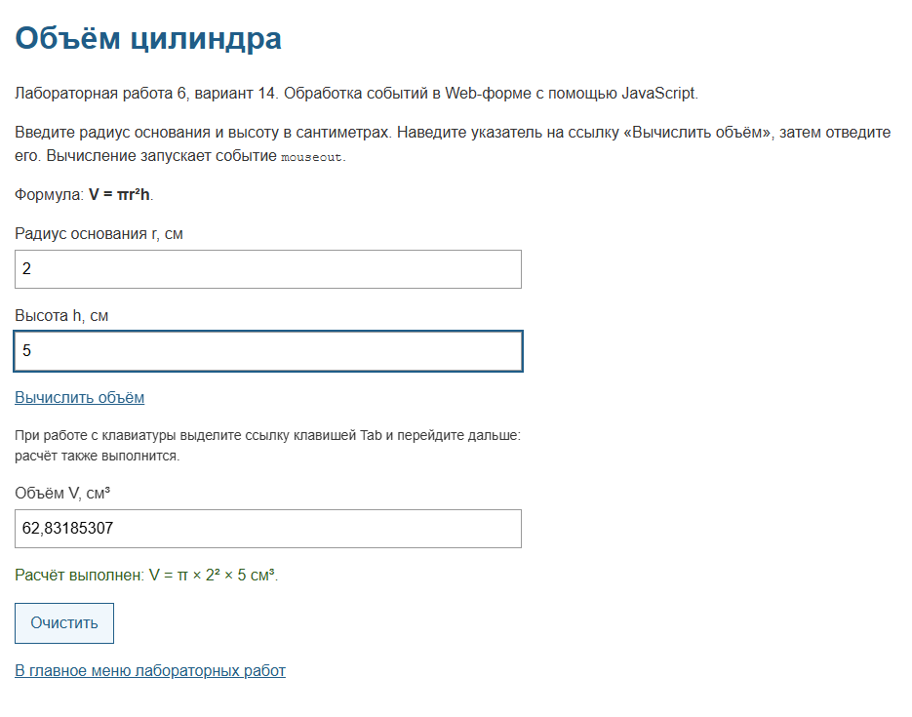
Рисунок 1 – вычисление объёма цилиндра

2. Проверка исходных данных
При наведении на ссылку расчёт ещё не выполняется. После отведения указателя срабатывает mouseout и появляется результат. Дополнительно предусмотрен расчёт при потере ссылкой фокуса для работы с клавиатуры. Щелчок по ссылке не вызывает перехода страницы.
Числа могут содержать десятичную точку или запятую. Проверяются пустые поля, текст, ноль, отрицательные значения и переполнение результата. При ошибке выводится пояснение, поле результата очищается. При изменении исходных данных предыдущий результат удаляется.
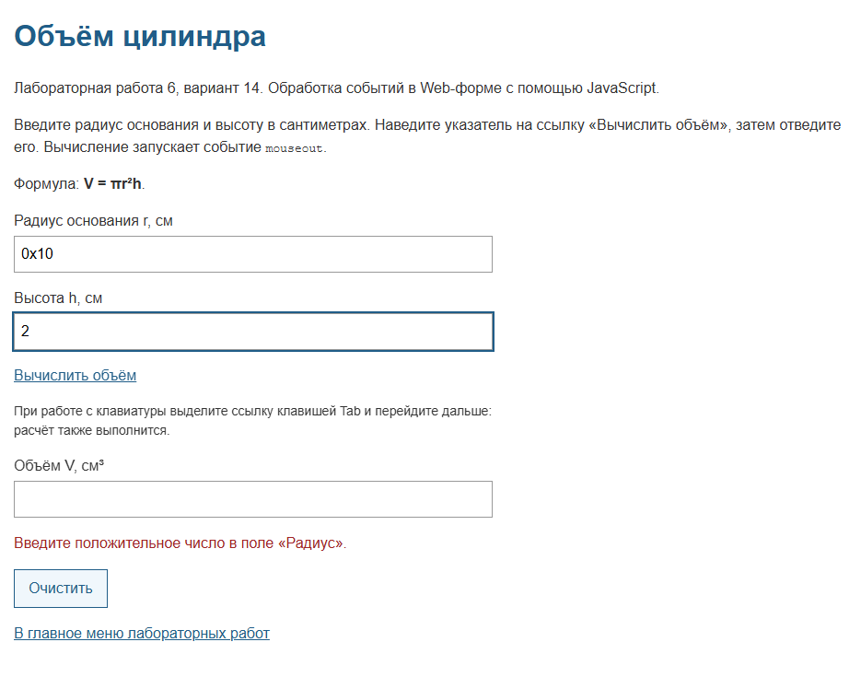
Рисунок 2 – сообщение о неверном вводе
Проверены значения r = 1,5 и h = 2: V ≈ 14,13716694 см³; также проверены пустое поле, −2, 0, abc и Infinity. Неверные значения отклонены. Кнопка «Очистить» сбрасывает поля и сообщения. Ошибок JavaScript в браузере не обнаружено.
Файлы подготовлены для размещения на сервере. Работоспособность проверена локально; адрес на титульном листе предназначен для страницы после публикации.
Вывод: изучил обработку событий JavaScript и создал форму вычисления объёма цилиндра.

